**МУНИЦИПАЛЬНОЕ КАЗЕННОЕ ДОШКОЛЬНОЕ ОБРАЗОВАТЕЛЬНОЕ УЧРЕЖДЕНИЕ НОВОСИБИРСКОГО РАЙОНА НОВОСИБИРСКОЙ ОБЛАСТИ –**

**ДЕТСКИЙ САД КОМБИНИРОВАННОГО ВИДА «БЕЛОЧКА»**

____________________________________

**ИНН 5433129370 КПП 543301001 ОГРН 1025404362895**

**630524, Новосибирская область, Новосибирский район, с. Боровое, ул. Советская,30**

**т/ф 2-958-182, E-mail: belochka@edunor.ru**

**РАЗВИТИЕ РЕЧИ ДЕТЕЙ ЧЕРЕЗ ТЕАТРАЛЬНУЮ ДЕЯТЕЛЬНОСТЬ**

**Подготовила: О.А.Морозова**

**старший воспитатель**

**2023 г.**

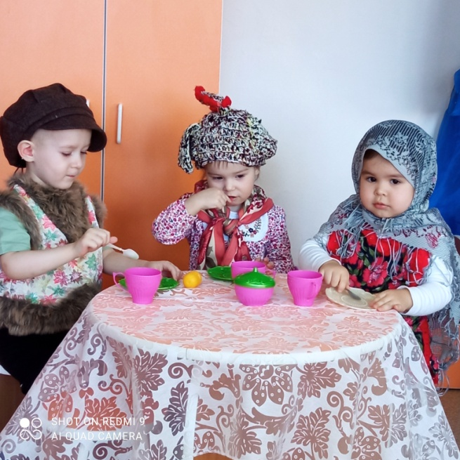Театр - самый доступный вид искусства для детей-дошкольников.

Театрализованная деятельность способствует развитию многих сторон личности дошкольника. Это психофизические способности (мимика, пантомимика), психические процессы  (восприятие, воображение, мышление, внимание, память), речь (монолог, диалог), творческие способности (умение перевоплощаться, импровизировать, брать на себя роль).

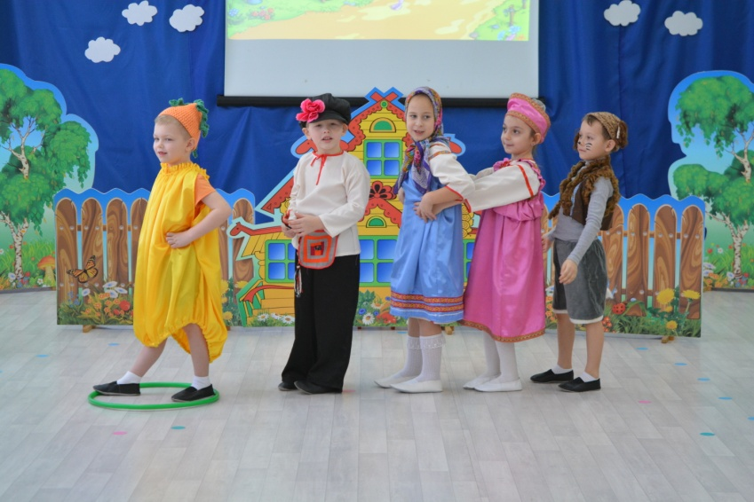Театрализованная деятельность помогает формированию следующих умений и навыков детей: разыгрывание стихов, сказок, рассказов, мини-сценок; владение куклой, игрушкой и всеми доступными видами театра (би-ба-бо, плоскостной, теневой, пальчиковый и др.); обогащение театрального опыта (знания о театре, театральных профессиях, костюмах, атрибутах, терминология); изготовление и подбор атрибутов, кукол и игрушек, элементов костюмов.

         Театрализованная деятельность как средство коррекции речевых нарушений в условиях  детского сада не предполагает развития профессиональных актерских умений.

Главной целью  является создание условий для коррекции речевых нарушений детей и развития их мотивации на устранение своих речевых дефектов.

Исходя из основной цели, можно выделить  следующие задачи:

* развивать речь детей и корректировать ее нарушения;
* развивать мотивационные устремления ребенка на исправление своих речевых дефектов через театральную деятельность и специально организованные речевые праздники-конкурсы;
* обеспечивать понимание детьми способов коррекции речи;
* развивать познавательные способности, произвольную регуляцию деятельности, эмоционально-личностной сферы;
* развивать эстетические способности.

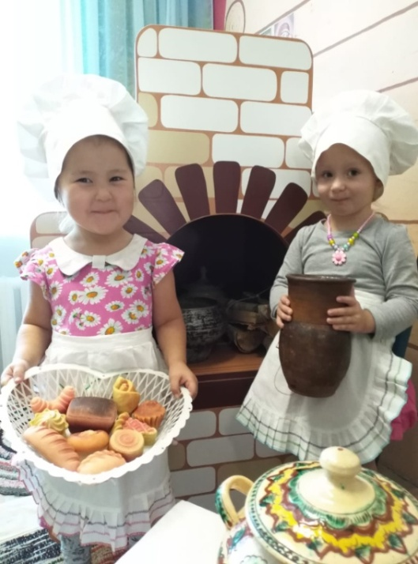Цель коррекционной работы – научить детей говорить отчетливо, грамотно, выразительно. Для достижения данной цели, на занятиях по развитию речи  можно использовать речевые игры и упражнения, направленные на:

* развитие дыхания и свободы речевого аппарата,
* умение владеть правильной артикуляцией, четкой дикцией,

разнообразной интонацией, логикой.

* игры со словом, развивающие связную речь, творческую фантазию, умение сочинять небольшие рассказы и сказки, подбирать простейшие рифмы.

В коррекционной работе с детьми с нарушениями речи всегда необходимо опираться на их эмоциональный мир, познавательный интерес. Именно поэтому так велика роль стихов в детских театральных играх и упражнениях.

Стихотворный текст, как ритмически организованная речь, активизирует весь организм ребенка, способствует развитию его голосового аппарата. Говоря от имени определенного действующего лица, ребенок легче раскрепощается, общается с партнером. Кроме того, разучивание стихов развивает память и интеллект.

Разыгрывать на занятиях по развитию речи мини-спектакли помогают разнообразные костюмные атрибуты - маски зверей, шапочки, накидки и т. д.  Создавать же образы дети должны сами с помощью интонации, мимики, жестов, движений.

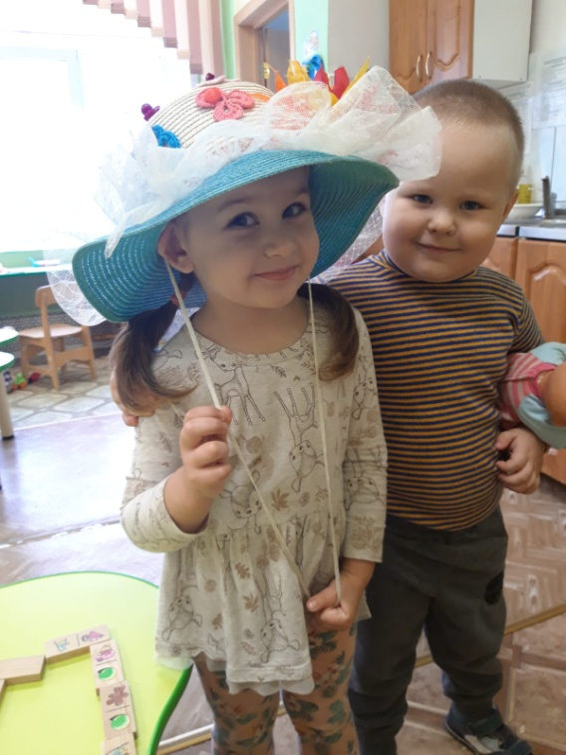На своих занятиях можно использовать различные виды театра – для фланелеграфа или ковролина,  настольный театр, теневой,  плоскостной,  пальчиковый, би-ба-бо, картинки и игрушки. В этих играх дети могут создать сценки, вести  роль игрушечного персонажа. Они действуют за него, изображают его интонацией и мимикой.

Совместная творческая деятельность вовлекает в процесс драматизации даже недостаточно активных детей и помогает им преодолеть трудность в общении. Как правило, материалом для сценического воплощения служат сказки. Русские народные сказки оказывают активизирующее воздействие, как на речевую деятельность, так и на эмоциональную сферу ребенка.

На логопедических занятиях можно широко использовать театрализованные игры, объединенные одной темой.

Все театрализованные игры можно разделить на две основные группы: *режиссерские и игры-драматизации.*

К*режиссерским играм* относятся настольный театр игрушек и картинок, стендовые игры (стенд-книжка, теневой театр, театр на фланелеграфе). Здесь ребенок сам создает сценарий, играет роль игрушечного персонажа (объемного или плоскостного). Преобладающими средствами выражения в данном случае выступают интонации и мимика. Данные игры используются на занятиях при составлении рассказов по картинкам, сериям сюжетных картин, следам демонстрируемого действия. Дети, выступая в роли режиссеров, сочиняют сценарий и затем, используя фигурки настольного театра, его разыгрывают.

*Игры драматизации* предполагают произвольное воспроизведение какого-либо сюжета в соответствии со сценарием. Они основываются на действиях исполнителя, который использует пальчиковый театр и куклы би-ба-бо. Поскольку ребенок играет сам, он может использовать все средства выразительности (интонацию, мимику, пантомимику). Данные игры используются при пересказе рассказов и сказок. Здесь дети — артисты. Дети учатся владеть своим голосом, интонацией, мимикой, четкой артикуляцией, жестами. Они развивают память, фантазию, учатся взаимодействию друг с другом.

Очень важно включать в занятия*специальные игры* на развитие воображения, мимики, пантомимики, направленные на формирование дыхания, четкой дикции,  интонации, артикуляции. Такие игры следует систематизировать в соответствии с тематическим планом работы и использовать их при проведении физкультминуток и организационных моментов.

Успешности использования театрализованных игр в коррекционной работе способствует организация предметно-игровой среды. Для них необходим разнообразный дидактический материал: костюмы, различные объемные и плоскостные куклы, дидактические игрушки, всевозможные иллюстрации.

С помощью **театрализованных** занятий можно решать практически все задачи программы **развития речи** и вместе основными методами и приёмами речевого **развития детей**, нужно использовать этот богатейший материал словесного творчества народа.